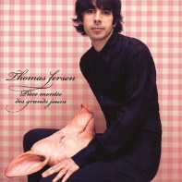
Le chat botté. Thomas Fersen. 2003
Tona originale : Em. Tona : Am. 126 bpm
A -X------------
E ----X------X-
G --------X----
strum : b Bh
(sur 2 temps)

Intro x2 : Am Dm Dm G (arpèges)

Am F E7 Am Am F E7 Am
Je travaille au "Chat botté" dans le centre ville. Je vends l'hiver et l'été des mules en reptile
Am G F E7 Am F E7 Am
C'est mon destin je suppose. J'ai 15 ans d'maison. Ça sent pas toujours la rose, c'est le Reblochon !
Am F E7 Am Am F E7 Am
Dans le cas de cette fillette qui tend son pied droit. Son prénom doit être Berthe pointure 43
Am G F E7 Am F E7 Am
Il est l'heure de mon sandwich mais je n'ai plus faim. Asphyxié par les péniches telle sera ma fin

Refrain
Am F Dm G Am F Dm G
On ne veut plus les quitter quand on les enfile. Essayer c'est adopter, les mules en reptile
Instru x2 : Am Dm Dm G (arpèges)

Am F E7 Am Am F E7 Am
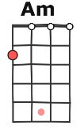
Je surveille le "Chat botté" derrière mes lentilles, au rayon des nouveautés, une longue fille
Am G F E7 Am↓ F↓ E7↓ Am↓
Elle regarde les savates et puis finalement, elle me dit qu'elle convoite les mules en serpent
Am F E7 Am Am F E7 Am
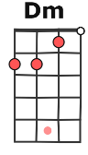
Ell’ me confie son pied nu comme à une sœur. Il est fin, petit, menu, bref sans épaisseur
Am G F E7 Am F E7 Am↓
Je le respire, je le flaire. Enfin, je le hume. Je voudrais mettre sous verre ce qui le parfume

Refrain + Instru x2
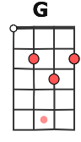
Am Dm Dm G Am Dm Dm G
Jamais eu au "Chat botté" cette démangeaison, cette envie de bécoter en 15 ans d'maison
Am Dm Dm G Am Dm Dm G
Je repousse l'idée sotte, l'idééée saugrenue, l'idée d'proposer la botte à cette inconnue

Pont bh Bh
E7 E7 E7 E7 Am Am Am Am
Quand soudain le carillon annonce la nuit. Et pareille à Cendrillon, la fille s'enfuit
F F F F Dm Dm Dm Dm↓
Me laissant désappointé, la mule à la main, elle s'enfuit du "Chat botté", passe son chemin

Refrain + Instru x2

Am F E7 Am Am F E7 Am
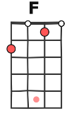
J'me faufile dans la réserve, j'entrouvre la boîte. Tout le parfum que conserve la pantoufle droite
C G F E7 Am F E7 Am
Me traverse les narines, dilate mon cœur, me réchauffe la poitrine comme une liqueur
Am F E7 Am Am F E7 Am
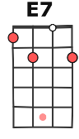
Moi qui avais le bourdon j'ai la chair de poule et même la chair de dindon quand j'éteins
l'ampoule
C G F E7 Am… F… E7… Am…
Il me sembl’ être avec elle, elle à mes côtés. Je rêv' d'une vie nouvelle loin du "Chat botté"

Refrain x2 Outro : E7 E7 E7 E7 Am Am Am Am
M. V2
F F F F Dm Dm Dm Dm
E7 E7 Am Am E7 E7 Am↓ Am↓↓↓

